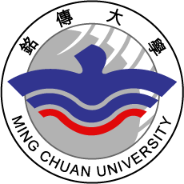
銘 傳 大 學
MING CHUAN UNIVERSITY

廣播電視學系
論文

學生:

指導教授: 博士
民國 年 月

